2015年10月27日值周瞭望台
亮点：
- 四年级中午能写好学习要求
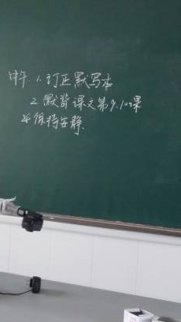

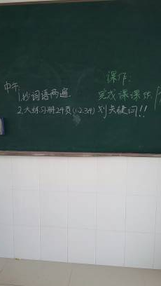

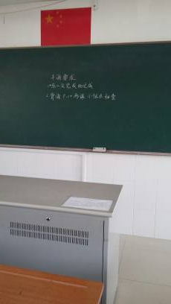

- 早晨孩子值日可认真了
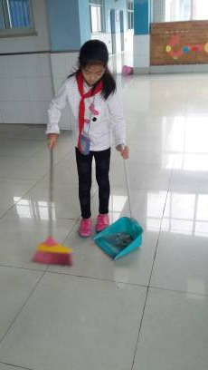

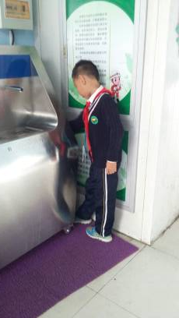

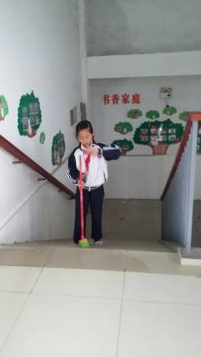

- 早读徐英和王尹希能对着PPT领孩子读拼音
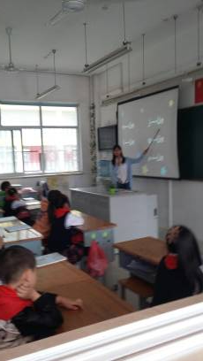

- 中午吃过饭，各班都能有序组织午读，打扫卫生。
尤其是一（6）班、二（2）班、四（5）班、四(6)班、五（1）班，三（5）班

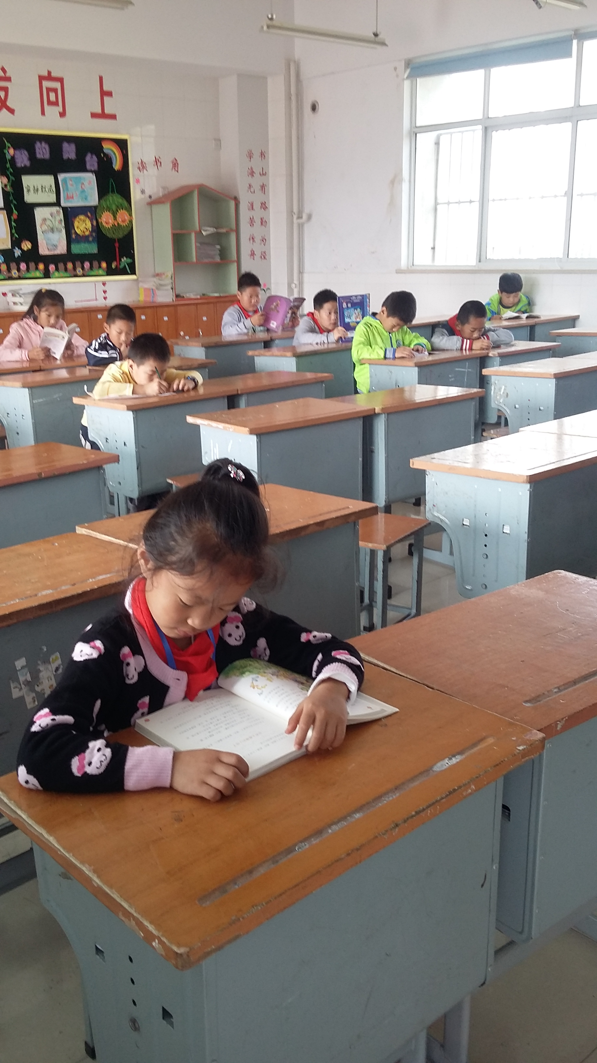

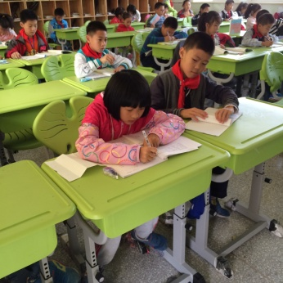
- 走廊绿植照顾得很好。
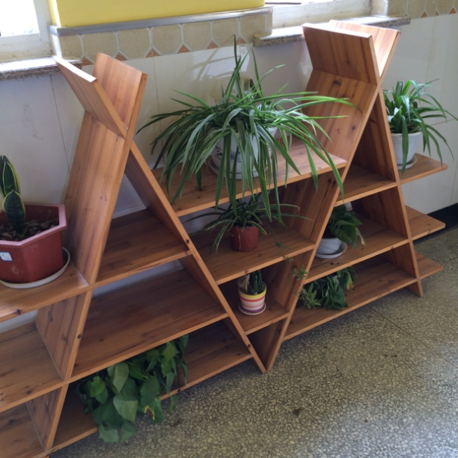

有待改进
- 厕所的积水和卫生
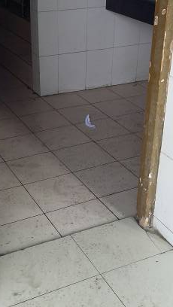
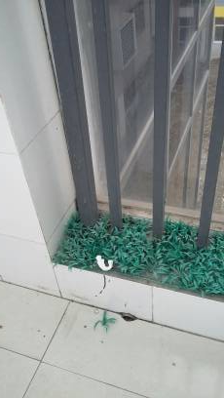
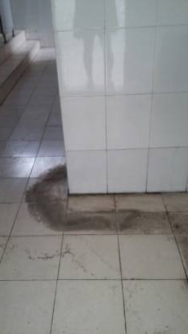
- 学生个人卫生
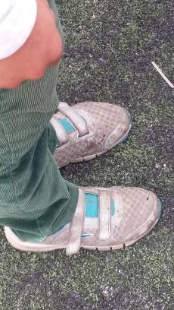
- 刚出好的黑板报又被涂了
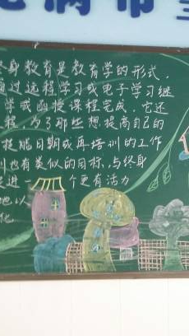
4、许多教室外墙的小报都弄破了，钉子都掉下来了，班主任老师要再次强调不要弄外墙小报。

